
MAGISTRÁT MĚSTA BRNA

Odbor územního plánování a rozvoje, Kounicova 67, 601 67 Brno

ZADÁNÍ ÚZEMNÍ STUDIE VEŘEJNÉHO PROSTRANSTVÍ
MĚSTSKÁ ČÁST – BRNO-STŘED
1 - Lokalita Svratecké nábřeží (mezi BVV a ulicí Poříčí)
2 - Nábřeží řeky Svitavy
3 - Bakalovo nábřeží - vnitroblok
4 - Vnitroblok mezi ulicemi Čápkova, Úvoz

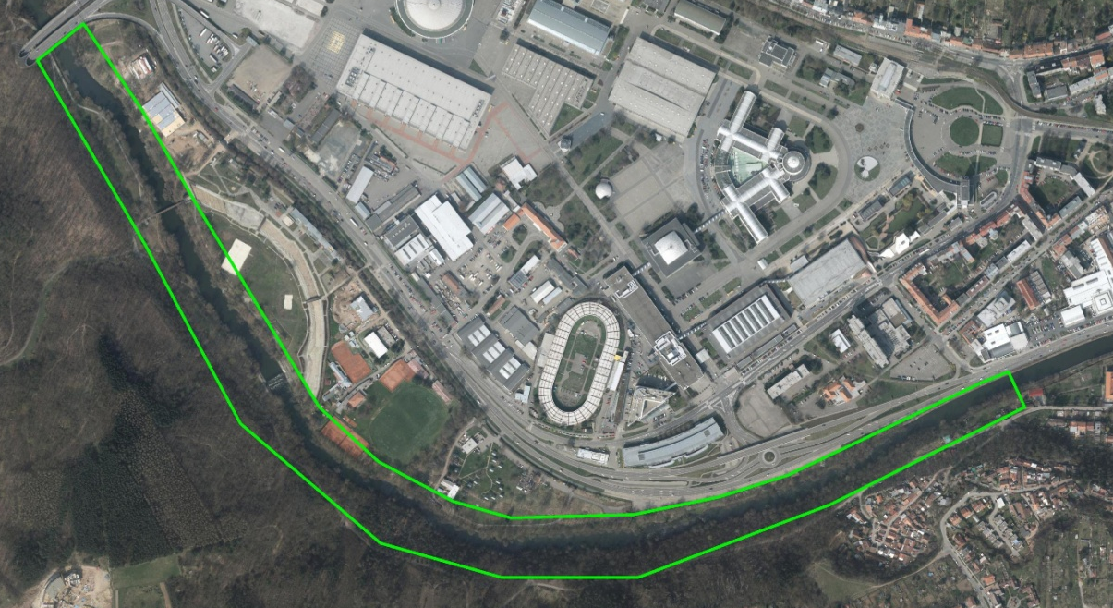

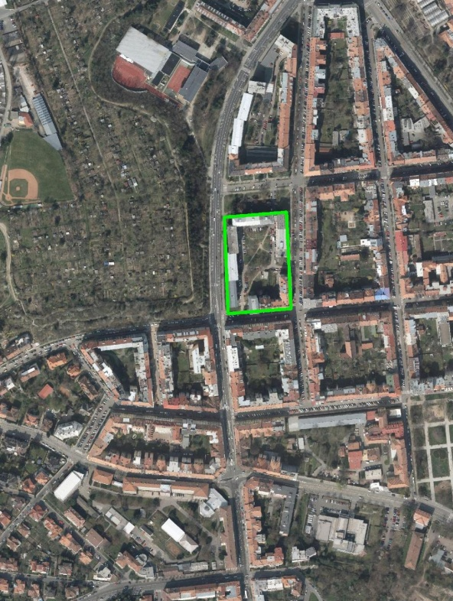
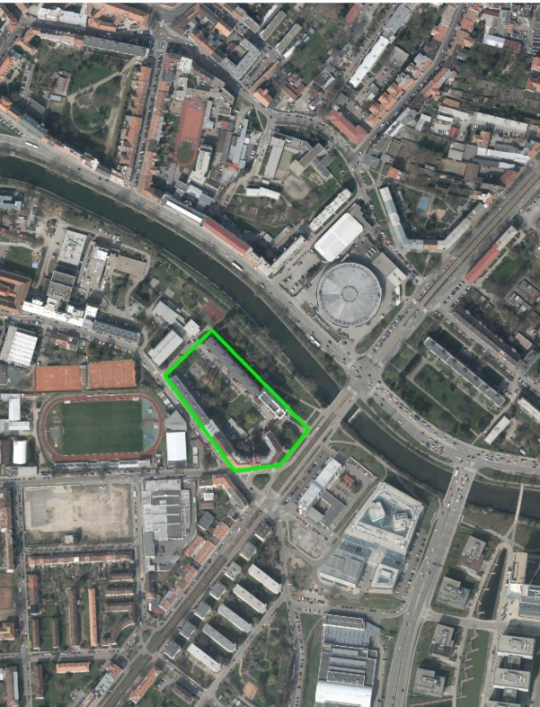

Zpracoval: Ing. Sedláková a kolektiv pracovníků OÚPR MMB
Duben 2016
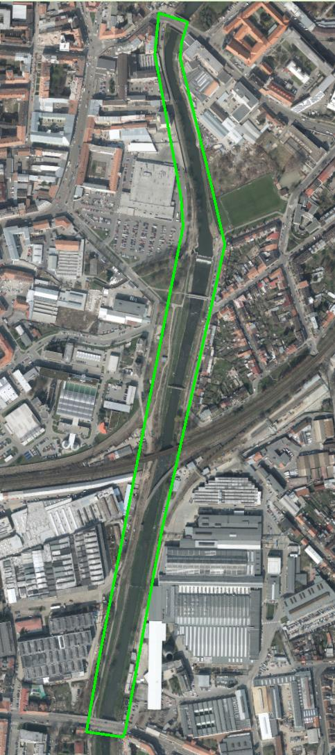

1. Cíl a účel pořízení uzemní studie

Cílem studie je prověření možnosti úprav veřejných prostranství na území MČ Brno-střed. Důvodem je potřeba rekultivace dosud opomíjených veřejných prostranství lokálních měřítek a definování veřejných prostranství kolem dvou brněnských významných řek a tudíž posílení významu nábřeží jako celoměstsky hodnotného veřejného prostoru.
Územní studie podrobněji prověří veřejná prostranství, navrhne možnosti jejich úpravy a bude sloužit jako územně plánovací podklad pro rozhodování v území a jako podklad pro možné zpracování investičního záměru dle návrhu urbanistického řešení.
2. Vymezení řešeného území
Řešené území se nachází v městské části Brno-střed a sestává ze čtyř lokalit:
a) Lokalita Svratecké nábřeží (podél BVV)
Náleží do katastrálního území Pisárky. Jedná se o nábřeží řeky Svratky v rozsahu od koupaliště Riviéra po hranici katastru Štýřice. Plošná výměra činní cca 17,1 ha.

b) Nábřeží řeky Svitavy
Jedná se o nábřeží řeky Svitavy v úseku od ulice Zábrdovická až po ulici Křenová, v k. ú. Zábrdovice a Trnitá. Rozloha přibližně 9 ha.

c) Bakalovo nábřeží – vnitroblok
Nachází se v katastrálním území Štýřice, parcelní číslo 403/ 1. Vlastníkem statutární město Brno. Výměra činí cca 1,8 ha.

d) Vnitroblok mezi ulicemi Čápkova, Úvoz (vymezeno ulicemi Grohova, Jana Uhra)
Území náleží do k. ú. Veveří, jedná se o pozemek parcelní číslo 102/1, ve vlastnictví statutárního města Brna. Jeho výměra je cca 1,2 ha.

Vymezení řešeného území výše uvedených lokalit je graficky zobrazeno v příloze zadání (viz výřez z ÚPmB, výkresu – Plán využití území M 1: 5000).
Hranice území je vymezena orientačně. Při jejím stanovení je třeba vycházet z aktuálních potřeb území, širších vztahů a souvislostí. Případné upřesnění proběhne v rámci výrobních výborů.
3. Vztah řešeného území k platné územně plánovací dokumentaci (ÚPD) a územně plánovacím podkladům (ÚPP)
3.1 Územní plán města Brna – ÚpmB (ÚPD)
a) Lokalita Svratecké nábřeží (podél BVV)
Dle ÚPmB je podél pravého břehu řeky vymezena nestavební stabilizovaná plocha krajinné zeleně, funkční typ plocha krajinné zeleně všeobecné a funkční plocha pozemky určené k plnění funkce lesa. Levý břeh tvoří také stabilizovaná plocha všeobecné krajinné zeleně, probíhá zde hranice zastavěného území města. Přes řeku je taktéž navržena trasa pro automobilovou dopravu v ploše pro dopravu s funkčním typem tělesa dopravních staveb, rezervy ploch pro dopravu.

b) Nábřeží řeky Svitavy
Podél břehů vodního toku jsou vymezeny nestavební návrhové i stabilizované plochy městské zeleně s podrobnějším účelem využití stanoveným funkčními typy: plocha městské zeleně ostatní. Také návrhové a stabilizované plochy krajinné zeleně s funkčním typem plocha krajinné zeleně všeobecné. Dále stavební plocha pro technickou vybavenost, funkční typ kanalizace. Kolejová trať vedoucí po pravém břehu je vymezená v ÚPmB jako trasa pro železniční dopravu.

c) Bakalovo nábřeží – vnitroblok
Z hlediska ÚPmB je toto veřejné prostranství integrováno v rámci funkční plochy bydlení s podrobnějším účelem využití stanoveným funkčním typem bydlení všeobecné.

d) Vnitroblok mezi ulicemi Čápkova, Úvoz (vymezeno ulicemi Grohova, Jana Uhra)
Předmětný pozemek je vymezen jako funkční plocha bydlení s podrobnějším účelem využití stanoveným funkčním typem bydlení všeobecné.

3.1.1. Limity využití území vyplývající z ÚPmB
a) Lokalita Svratecké nábřeží (podél BVV)
- Závazně vymezené skladebné prvky Územního systému ekologické stability (ÚSES)- regionální biokoridor, lokální biocentra.
- Stanovené záplavové území (podle § 66 odst. 1 a 3 zák. č. 254/2001 Sb., o vodách a o změně některých zákonů (vodní zákon), ve znění pozdějších předpisů, je umístění staveb a zařízení možné pouze se souhlasem příslušného vodoprávního orgánu ve smyslu § 17 výše citovaného zákona).
- Stanovená aktivní zóna záplavového území.

b) Nábřeží řeky Svitavy
- Závazně vymezený skladebný prvek Územního systému ekologické stability (ÚSES) – lokální biocentrum a regionální biokoridor vodního toku řeky Svitavy.
- Ochranné pásmo vedení VVN.
- Stanovené záplavové území (podle § 66 odst. 1 a 3 zák. č. 254/2001 Sb., o vodách a o změně některých zákonů (vodní zákon), ve znění pozdějších předpisů, je umístění staveb a zařízení možné pouze se souhlasem příslušného vodoprávního orgánu ve smyslu § 17 výše citovaného zákona).
- Stanovená aktivní zóna záplavového území.

c) Bakalovo nábřeží – vnitroblok
Je zde stanoveno záplavové území (dle §66 odst. 1 vodního zákona č. 254/2001 Sb., v platném znění).

3.2 Územně analytické podklady (ÚPP)

a) Lokalita Svratecké nábřeží (podél BVV)
Dle v. č. 2 – Výkresu hodnot území - probíhá podél břehu řeky přirozená přírodní zelená linie a do urbanizovaného území zde proniká tzv. zelený klín, reprezentovaný lesními celky. Tyto unikátní přírodní hodnoty spojující město s jeho krajinným zázemím je nutno zachovat. Řešené území je nivou řeky Svratky, jedná se také o oblast procházkové rekreace.
Dle v. č. 3a - Výkres limitů využití území vyplývajících z právních předpisů – je zde stanoveno záplavové území a aktivní zóna záplavového území.
Dle v. č. 3b – Výkres specifických podmínek využití území – je v části řešeného území hladina hluku vyšší než 50 dB v denní době, jedná se o vymezenou oblast rekreačního parku. Je zde území určené k rozlivům povodní. Tato lokalita je ohrožena zvláštní povodní pro vodní nádrž Brno a Vír.
Dle v. č. 4b - Výkres záměrů na provedení změn v území vyplývající z ÚPD a dalších zpracovaných dokumentů- je v území vymezena trasa pro silniční dopravu a skladebné prvky ÚSES.
Dle v. č. 5 – Problémový výkres k Rozboru udržitelného rozvoje území – je předmětná lokalita zasažena nadměrným hlukem z pozemní dopravy. Dále je problémem absence části komunikací tvořících ochranný systém města stavební plochy návrhové, dotčené záplavovým územím.

b) Nábřeží řeky Svitavy
Dle v. č. 2 – Výkresu hodnot území – probíhá podél levého břehu tzv. zelené linie. Jedná se o nivu řeky Svitavy a nachází se zde plochy nejvýznamnější zeleně dle vyhlášky města Brna (č.15/2007 o ochraně zeleně v městě Brně) – plocha č. 92 Tkalcovská – Radlas a č. 96 Park Vranovská – Merhautova.
Dle v. č. 3a - Výkres limitů využití území vyplývajících z právních předpisů – je kolem řeky stanoveno záplavové území a aktivní zóna záplavového území, a platí zde ochranné pásmo železnice a ochranné pásmo elektrického vedení VVN, v katastru Zábrdovic se jedná o zájmové území pro bezpečnost státu – ochrana elektronické komunikační sítě. Jsou zde evidovány plochy nejvýznamnější zeleně dle vyhlášky města Brna (viz výše).
Dle v. č. 3b – Výkres specifických podmínek využití území – je území ohrožené zvláštní povodní pro vodní nádrž Vír a Brno.
Dle v. č. 4a – Výkres záměrů na provedení změn v území předaných poskytovateli údajů – je zde evidován záměr cykloopatření.
Dle v. č. 5 – Problémový výkres k Rozboru udržitelného rozvoje území – jsou segmenty území zasaženy nadměrným hlukem z pozemní dopravy a jsou zde ve střetu stavební plochy návrhové, dotčené záplavovým územím. Lokalita je také dotčená přestavbou ŽUB.

c) Bakalovo nábřeží – vnitroblok
Dle v. č. 2 – Výkresu hodnot území - jsou zde evidovány plochy nejvýznamnější zeleně dle vyhlášky města Brna. Předmětný pozemek se nachází v nivě řeky Svratky.
Dle v. č. 3a - Výkres limitů využití území vyplývajících z právních předpisů – jsou zde chráněny plochy nejvýznamnější zeleně uvedené v příloze vyhlášky č. 15/2007 o ochraně zeleně v městě Brně, jejichž plošný rozsah nesmí být zmenšen, současně je zde stanoveno záplavové území.
Dle v. č. 3b – Výkres specifických podmínek využití území – je v minoritní části řešen lokality hladina hluku vyšší než 50 dB v noční době. A jedná se o území ohrožené zvláštní povodní pro vodní nádrž Brno a Vír.
Dle v. č. 4b - Výkres záměrů na provedení změn v území vyplývající z ÚPD a dalších zpracovaných dokumentů
Dle v. č. 5 – Problémový výkres k Rozboru udržitelného rozvoje území – se pozemek nachází v záplavovém území.

d) Vnitroblok mezi ulicemi Čápkova, Úvoz (vymezeno ulicemi Grohova, Jana Uhra)
Dle v. č. 2 – Výkresu hodnot území - jsou zde evidovány plochy nejvýznamnější zeleně dle vyhlášky města Brna.
Dle v. č. 3a - Výkres limitů využití území vyplývajících z právních předpisů – jsou zde chráněny plochy nejvýznamnější zeleně uvedené v příloze vyhlášky č. 15/2007 o ochraně zeleně v městě Brně, jejichž plošný rozsah nesmí být zmenšen.
Dle v. č. 5 – Problémový výkres k Rozboru udržitelného rozvoje území – jsou v tomto území evidovány problematické nerealizované komunikační vazby uvnitř VMO.
4. Požadavky na obsah řešení územní studie
4.1 Požadavky na analytickou část
- Proveďte vyhodnocení podkladů a případné doplňující průzkumy a rozbory současného stavu.
- Pro každou lokalitu zpracujte problémový výkres shrnující všechny limitující skutečnosti, které nějakým způsobem ovlivňují řešené území, vyznačte problémy v území a popište v textu.
4.2 Obecné požadavky pro návrhovou část
- Při návrhu řešení zohledněte aktuální hodnoty území, limity využití území, informace o specifických vlastnostech území, záměry na provedení změn v území a vyhodnocené problémy území sledované v ÚAP 2014.
- Územní studii zpracujte dle Metodiky pro zpracování regulačních plánů 2015.
- Navrhované řešení srozumitelně popište a odůvodněte v textové části.
- Území řešte vždy v širších souvislostech, v návaznosti na ostatní veřejná prostranství, plochy zeleně, veřejnou infrastrukturu apod.
- Prokažte soulad navrženého řešení s ÚPmB.
Technická infrastruktura:
- Pro všechny lokality zakreslete stávající trasy inženýrských sítí podle předaných podkladů včetně případných záměrů. Při návrhu řešení respektujte jejich ochranná pásma a v odůvodněných případech navrhněte přeložky.

Životní prostředí:
- Prověřte umístění stávajících sběrných nádob na využitelné složky komunálního odpadu a navrhněte jejich vhodné zakomponování do veřejného prostranství. Stanoviště pro kontejnery na separované složky odpadu je nutné vymezit jako místo (ohraničená zpevněná plocha, přístřešek apod.) tak, aby bylo možno provádět svoz jejich obsahu (umístění vedle komunikace splňující požadavky na průjezd nákladních vozidel). Velikost sběrných nádob (sklo, papír, plasty) a rozmístění konzultujte v rámci zpracování územní studie s OŽP MMB.
- U lokality Svratecké nábřeží a nábřeží řeky Svitavy řešte územní studie v koordinaci se zpracováním protipovodňových opatření obou řek.
Doprava:
- V rámci prostupnosti území vymezte logické vazby a přístupy řešeného území pro pěší od zastávek veřejné dopravy.
- vymezte vhodná místa pro připojení páteřní cyklistické stezky, která vede podél řeky Svratky.
- Vycházejte z přirozeného potenciálu místa.
- Vhodným návrhem eliminujte možná nebezpečí a hrozby
4.3 Konkrétní požadavky pro návrhovou část

a) Lokalita Svratecké nábřeží (podél BVV)

Urbanistická koncepce řešení:

- Navrhněte netradiční pojetí veřejného parku s přístupem k řece formou buď nábřežních teras, mobilních náplavek formou visuté kavárny, nebo jiných visutých prvků.
- Definujte veřejné prostranství nábřeží řeky Svratky za účelem vybudování rekreačních ploch a umožnění přístupu k řece.
- Návrhem řešte integraci řeky v celkovém kontextu do městské struktury a to vnesením vhodných funkcí, které by řeku zpřístupnily a dovolily lidem rekreovat se v její těsné blízkosti
- Prověřte umožnění přístupu do vody, ale i možné realizování herních prvků nejen pro malé, ale i dospělé návštěvníky.
- Řešte nové založení, ale i obnovu parkové zeleně v sídelním prostředí a přírodě blízké zeleně na západě území v blízkosti neregulovaného koryta řeky Svratky.
- Revitalizujte významnou sídelní zeleň s preferencí druhové skladby posilující diverzitu sídelních biotopů a vztah obyvatel sídel (zejména dětí a mládeže) k přírodě.
- Návrhem řešte poskytnutí možnosti pro odpočinek a rekreaci všem věkovým skupinám obyvatel, především dětem a vytvoření příznivého prostředí pro pozitivní rozvoj sociálních kontaktů.
- Při návrhu přihlédněte ke skutečnosti, že v navazujícím území je plánován záměr vyhlásit veřejnou ideovou architektonickou soutěž „Nábřeží Svratky“.

Ochrana přírody a krajiny:

- Při návrhu řešení respektujte limity a předměty ochrany přírody a krajiny vyplývající ze zák.č.114/1992 Sb., o ochraně přírody a krajiny, v platném znění – památný strom javor babyka – na pravém břehu řeky Svratky v prostoru vyústění „údolíčka Čertík“ do údolí Svratky, tzv.“významné krajinné prvky ze zákona“ - vodní tok řeky Svratky a jeho údolní nivu, lesní komplex nad pravým břehem řeky Svratky
- Při návrhu řešení respektujte ochranný režim závazně vymezených skladebných částí územního systému ekologické stability (ÚSES) – lokální biocentra a regionální biokoridor vodního toku řeky Svratky. Zachovejte optimální prostorové a funkční parametry ÚSES pro zajištění trvalé existence přírodě blízkého ekosystému a fungování ÚSES.
- Respektujte závazně vymezené prvky urbánní a krajinné osnovy – zelené osy, zelené klíny a krajinné komplexy.

Protipovodňová opatření:
- U lokality „Svratecké nábřeží (podél BVV)“ zapracujte návrh protipovodňové ochrany podle Generelu odvodnění města Brna a studie Přírodě blízká protipovodňová opatření a revitalizace údolní nivy hlavních brněnských toků.
b) Nábřeží řeky Svitavy

Urbanistická koncepce řešení:

- Územní studií prověřte a definujte veřejné prostranství nábřeží řeky Svitavy za účelem vybudování rekreačních ploch a vybudování minimálně několika možností přístupu k vodě v daném území.
- Navrhněte netradiční pojetí veřejného prostoru s přístupem k řece buď formou teras, náplavek nebo jiných visutých prvků.Řešte návrh s důrazem na vznik a obnovu parkové zeleně v sídelním prostředí.
- Integrujte řeku do městské struktury a to vnesením vhodných prvků, které by řeku zpřístupnily a dovolily lidem se rekreovat v její těsné blízkosti.
- Řešte možnost přístupu k řece přes železniční vlečku a skrze cyklostezku a zajištění bezpečného přejezdu cyklistů přes ulici Křenovou a navrhněte nejvhodnější překonání těchto bariér s důrazem na bezpečnost chodců i cyklistůNavrhněte vhodné využití volného prostoru v celé délce území, ačkoliv není všechen v majetku města.
- Zohledněte žádoucí funkční napojení na park v MČ Brno-sever přiléhající ze severu k uváděnému území (u ulice Tkalcovská).
- Řešte potřebu výsadeb nové městské zeleně a obnova parkové zeleně v sídelním prostředí tak, aby nebyla v konfliktu s vedením technické infrastruktury nad a pod zemí.
- Navrhněte i herní prvky pro malé, ale i dospělé návštěvníky.
- Pro nábřeží ulice Zvěřinova je projednáván záměr revitalizace nábřeží.

Ochrana přírody a krajiny:

- Při návrhu řešení respektujte limity a předměty ochrany přírody a krajiny vyplývající ze zák.č.114/1992 Sb., o ochraně přírody a krajiny, v platném znění – tzv.“významné krajinné prvky ze zákona“ - vodní tok řeky Svitavy a jeho říční nivu
- Při návrhu řešení respektujte ochranný režim závazně vymezených skladebných částí územního systému ekologické stability (ÚSES) – lokální biocentrum a regionální biokoridor vodního toku řeky Svitavy. Zachovejte optimální prostorové a funkční parametry ÚSES pro zajištění trvalé existence přírodě blízkého ekosystému a fungování ÚSES.
- Respektujte závazně vymezené prvky urbánní a krajinné osnovy – zelené osy, zelené klíny a krajinné komplexy.

c) Bakalovo nábřeží – vnitroblok

Urbanistická koncepce řešení:

- Územní studií definujte veřejné prostranství rozvolněné zástavby Bakalova nábřeží.
- Řešte problematiku parkování v otevřeném vnitrobloku.
- Řešte koncepci veřejného prostranství s ohledem na obytnou pohodu a potřebu každodenní nerušené rekreace obyvatel.
- Navrhněte osazení mobiliářem a rekreační a relaxační prvky nekolidující s funkcí bydlení.

Ochrana přírody a krajiny:
- Zohledněte plochy nejvýznamnější zeleně dle vyhlášky města Brna č. 15/2007.

d) Vnitroblok mezi ulicemi Čápkova, Úvoz (vymezeno ulicemi Grohova, Jana Uhra)

Urbanistická koncepce řešení:

- Návrhem definujte koncepci řešení veřejného prostranství vnitrobloku.
- Řešte veřejného prostranství s ohledem na zajištění parkovacích míst při zachování obytné pohody v lokalitě.
- Prověřte možnosti rekreace.
Ochrana přírody a krajiny:
- Dbejte na zachování zeleně.
- Při návrhu zohledněte plochy nejvýznamnější zeleně dle vyhlášky města Brna č. 15/2007.

5. Požadavky na způsob zpracování územní studie

- Územní studie bude zpracována v souladu s § 30 zákona č. 183/2006 Sb., stavební zákon v platném znění.
- Digitální zpracování studie bude dle „Metodiky pro zpracování regulačních plánů 2015“.
- Textová část bude zpracována ve formátu Microsoft Word a tabulková část ve formátu Microsoft Excel.
- Grafická část bude zpracována ve formátu DGN programu Microstation verze V8.
- Samostatně bude vytvořen soubor obsahující hranici řešeného území a pojmenován RUxxxxxxx.DGN, kde xxxxxx představuje číslo smlouvy.
- Ke všem předávaným výkresům musí být ze zdrojových vektorových dat vytvořeny plotrovací soubory PLT ve formátu HPGL/2 a soubory ve formátu PDF, které budou ve správných měřítcích výkresů a budou identické s předávanou dokumentací v papírové podobě.
- Na CD/DVD nosičích (2ks) budou odevzdány všechny soubory ve formátu DOC, XLS, DGN, PLT a PDF.

5.1 Požadavky na rozsah zpracování územní studie (jednotlivě pro každou lokalitu)

Jako podklad využijte Metodický návod pro pořízení a zpracování Územní studie veřejného prostranství (MMR ČR).

- Textová část

- Popis navrženého řešení a jeho odůvodnění včetně uvedení podmiňujících investic
- Případná grafická schémata doplňující textovou část či odůvodnění
- Záznam z výrobních výborů
b) Grafická část (seznam výkresů)

Analytická část:

- Výkres širších vztahů s vymezením řešeného území 1:2000 (případně 1:5000)
- Ortofotomapa s vymezením řešeného území
- Výkres vlastníků pozemků 1:1000 (1:2000)
- ÚP města Brna (výřez platného ÚPmB) 1:5000
- Problémový výkres s rozborem stávajícího využití území včetně limitů využití území (na základě aktuálního stavu) 1:500

Návrhová část:

- Hlavní výkres – návrh prostorového uspořádání a využití území vč. architektonicko- stavebního řešení a řešení zeleně** 1:500 (1:200)
- Řezy, případně řezopohledy 1:1000
- Výkres řešení dopravní infrastruktury*
- Výkres řešení technické infrastruktury 1:500
- Doplňující výkresy či schémata (v případě potřeby)
- Základní detaily řešení parteru (u vybraných lokalit)
- Vizualizace, skicy, fotodokumentace

* V případě potřeby lze tyto výkresy sloučit s hl. výkresem
**V případě potřeby lze řešit v samostatných výkresech

Měřítka výkresů jsou pouze doporučená a budou dohodnuta na výrobních výborech s ohledem na velikost řešených území.

- Závěrečná prezentace dokončené územní studie + na CD

Případné další požadavky na obsah dokumentace (další doplňující výkresy, atd., co bude účelné pro srozumitelnost územní studie) a forma odevzdání budou upřesněny na výrobních výborech.

Požadovaný počet paré

Územní studie budou ve finální podobě tj. poté, co OÚPR odsouhlasí její správnost a úplnost odevzdány v 3 vyhotoveních v tištěné formě a 3 x digitálně na CD nosiči. Na všech součástech územní studie (titulní straně, výkresové i textové části) bude uvedeno číslo smlouvy o dílo.
Další požadavky na zpracování územní studie
V průběhu zpracování požadujeme svolání minimálně 2 výrobních výborů, ze kterých zpracovatel provede záznam a na kterých bude prezentován rozpracovaný grafický návrh všech výkresů.
Výrobní výbory bude svolávat pořizovatel po dohodě se zpracovatelem a budou se konat dle potřeby za účasti MČ a případně dalších zainteresovaných subjektů dle zvážení pořizovatele.
Případné další požadavky na zpracování územní studie a další výkresy vyplynou z výrobního výboru.
6. Podklady pro řešení

Pro všechny lokality:
- Územní plán města Brna (ÚPmB)
- Digitální mapa města Brna (DMMB)
- Katastrální mapa
- Účelová mapa polohopisné situace
- Výškopis
- Ortofotomapa města Brna
- Digitální technická mapa města (DTmB)
- Průběh inženýrských sítí v dané lokalitě včetně povrchových znaků, které DTmB obsahuje
- Situace aktuálních majetkových vztahů řešeného území
- Územně analytické podklady Statutárního města Brna 2014
- Aktuální data od správců inženýrských sítí předaných v rámci ÚAP
- Metodika pro zpracování regulačních plánů 2015
- Soubory územní identifikace dle Metodiky pro zpracování regulačních plánů 2015
- Vzorový příklad regulačního plánu a územní studie pro uplatnění „Metodiky pro zpracování RP“ - Územní studie
- Metodický návod pro pořízení a zpracování Územní studie veřejného prostranství MMR ČR
- Generel odvodnění města Brna (Pöyry, DHI, 2009),
- Studie Přírodě blízká protipovodňová opatření a revitalizace údolní nivy hlavních brněnských toků (Povodí Moravy, s.p., Aquatis, a.s., 2015)
- Generel pěší dopravy na území města Brna (UAD Studio, 10/2010)
- Generel cyklistické dopravy na území města Brna (ADOS, 2010)
- Generel veřejné dopravy města Brna (City Plan, 2012)
Pro jednotlivé lokality:

a) Lokalita Svratecké nábřeží (podél BVV)
Brno - Pisárecká kotlina - Urbanisticko dopravní studie (Kaněk, 2002)
Rekreační zóna Svratecké údolí (Fixel, Pech - Atelier ERA, 2004).

b) Nábřeží řeky Svitavy
Analýza a regenerace svitavského náhonu (Coufalová, 2006).

Příloha:
Vymezení řešených území – výřezy z ÚPmB, výkresu – Plán využití území M 1: 5000

